Υποχρέωση δημιουργίας ΑΣΔ στον ΟΑΕΔ για 1 άτομο

Σύνδεσμος για την παρακολούθηση μέσω της πλατφόρμας Zoom
Για να παρακολουθήσετε την ημερίδα παρακαλούμε κάντε κλικ στον παρακάτω σύνδεσμο (link): https://zoom.us/j/94898394231
Webinar ID: 948 9839 4231
ΗΜΕΡΟΜΗΝΙΑ: Τρίτη 22 Ιουνίου 2021
ΩΡΑ: 18:30

- Οδηγίες Σύνδεσης & Παρακολούθησης μέσω Ηλεκτρονικού Υπολογιστή και Συσκευής Κινητού Τηλεφώνου

Για παρακολούθηση μέσω Υπολογιστή

Βήμα 1: Παρακαλούμε κάντε κλίκ στο κυκλωμένο εικονίδιο όπως φαίνεται στην παρακάτω φωτογραφία.

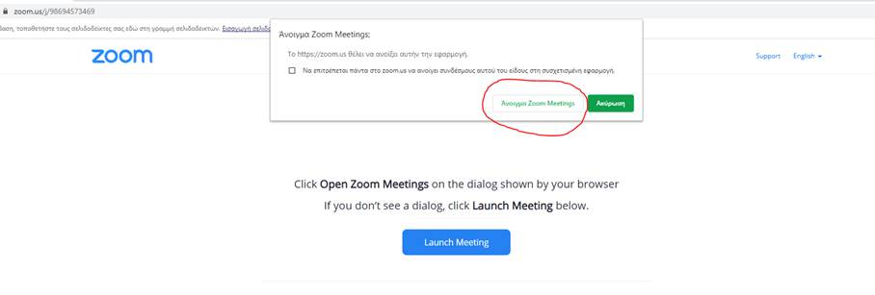

Βήμα 2: Παρακαλούμε κάντε κλίκ στο κυκλωμένο εικονίδιο όπως φαίνεται στην παρακάτω φωτογραφία.

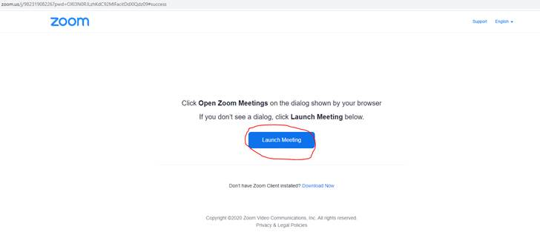

Βήμα 3: Παρακαλούμε πληκτρολογήστε το ονοματεπώνυμό σας και το email σας.

Στην συνέχεια είσαστε έτοιμοι να παρακολουθήσετε!

Για παρακολούθηση μέσω Κινητού

Βήμα 1: Εγκατάσταση της εφαρμογής ZOOM στο κινητό μέσω Google Play για κινητά Android ή μέσω App Store για κινητά iPhone

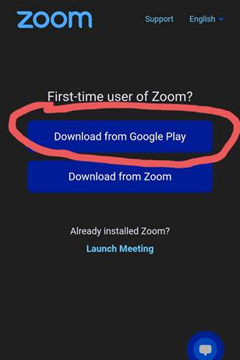

Βήμα 2: Παρακαλούμε πληκτρολογήστε το ονοματεπώνυμό σας και το email σας.

Βήμα 3: Επιλέξτε το link που σας έχει προωθηθεί.

Στην συνέχεια είσαστε έτοιμοι να παρακολουθήσετε!

Σας ευχαριστούμε πολύ,

Με εκτίμηση,
Σοφία Σπυροπούλου
Υπεύθυνη Προγραμμάτων
T: 210 610 5470
T: 210 8067 888 (εσωτ 21)
E: sspyropoulou@eddyppy.gr
W: www.eddyppy.gr

Ελληνικό Διαδημοτικό Δίκτυο Υγιών Πόλεων του Π.Ο.Υ.
Πλατεία Εργατικών Κατοικιών, Μαρούσι – Τ.Κ.: 151 24
ΕΛΕΥΘΕΡΙΟΣ

